**УДК 58.087**

**Перегорода С.А.**

**Воробьёв А.А.**

**к.б.н., доц. Швыдченко С.С.**

***(ДонГТУ, г. Алчевск, ЛНР, ebgd@ukr.net)***

**ОЦЕНКА КАЧЕСТВА ГАЗОННЫХ ТРАВОСТОЕВ Г. АЛЧЕВСКА С ИСПОЛЬЗОВАНИЕМ СИСТЕМЫ LAWN MASTER**

*Работа посвящена разработке метода учёта проективного покрытия растений на основе использования фотоплощадок. Оценка учётных газонных площадок показала высокую точность разработанной системы учёта.*

***Ключевые слова:*** *проективное покрытие, учётная площадка, фотоплощадка, газонные травостои, общая декоративность.*

**Введение.** На сегодняшний день острой проблемой современных городских территорий является стремительное ухудшение экологической обстановки. Среди множества существующих экологических проблем современных городов особое внимание уделяется сокращению площадей зелёных насаждений. По причине чрезмерного содержания загрязнителей в окружающей среде и низкого плодородия городских почв происходит деградация зелёных насаждений. Таким образом, появляется необходимость восстановления состояния и увеличения количества зелёных насаждений в городе [1].

В последние годы наряду с кустарниковыми и древесно-кустарниковыми растениями в городском озеленении всё активнее находят применение различные виды газонных травостоев. Использование газонов при озеленении имеет ряд весомых преимуществ: высокая скорость роста, устойчивость к механическим повреждениям, устойчивая корневая система, неприхотливость и высокая декоративность [2].

При проведении оценки качества газонных травостоев наиболее часто используется методика, разработанная А.А. Лаптевым [3]. Данный метод является комплексным и достаточно трудоёмким. Газонным травам даётся оценка по показателям продуктивности побегообразования (по 6-балльной шкале), а также общей декоративности (по 5-балльной шкале).

Продуктивность побегообразования определяется путём подсчета количества побегов на 1 м2. Для этого подсчитывается число побегов на определённом участке (чаще всего 10х10 см), после серии таких замеров выводится средняя величина и переводится на 1 м2.

Проективное покрытие почвы травостоем определяется визуально, глядя сверху вниз под углом 90˚ на травостой. Определяют, какая часть площади покрыта травостоем и выражают эту величину в процентах.

Во время полевых исследований данный процесс занимает большой промежуток времени, однако некоторые авторы указывают на то, что определение проективного покрытия может проводиться при помощи компьютерных преобразований цветного снимка яруса в горизонтальной проекции [4].

Использование информационных технологий оценки проективного покрытия геоботанических ярусов позволяет снизить временные и трудовые затраты на процесс оценки, а также повысить точность замеров [5].

Нами предложен способ определения проективного покрытия газонных травостоев, основанный на автоматическом выделении контуров растений на цифровых снимках.

В связи с этим **целью** работы является проведение оценки качества существующих в г. Алчевске травостоев с использованием разработанной нами системы LawnMaster.

**Задачи** исследования:

1. Оценка показателей продуктивности побегообразования и проективного покрытия газонных травостоев г. Алчевска.
2. Визуальное определение проективного покрытия учётных площадок газонных травостоев.
3. Определение проективного покрытия учётных площадок газонных травостоев при помощи системы LawnMaster.
4. Установление эффективности системы LawnMaster на основании полученных данных.

**Материалы и методы исследований.**

Оценивали проективное покрытие и продуктивность побегообразования учётных площадок газонных травостоев, которые были сформированы на территории корпуса №6 ДонГТУ. На основании показателей проективного покрытия и продуктивности побегообразования выводили общий показатель качества травостоев [3].

Продуктивность побегообразования определяли путём подсчёта побегов на площади 10х10 см, после чего полученный показатель переводили на 1 м2. Замер продуктивности побегообразования производили с пятикратной повторностью, из полученных показателей выводилось среднее.

Проективное покрытие газонных травостоев определяли при помощи системы LawnMaster.

Для создания программы был использован язык программирования Python и библиотека OpenCV.

OpenCV предоставляет библиотеку исходного кода, включая открытые исходные коды для обработки изображения.

Получаемое изображение преобразуется из формата bgr в lab, так как в этом формате проще выделить границу газонного покрытия.

После этого по данному изображению создается маска исходя из подобранных коэффициентов,

определяющих разрешенные и запрещенные области изображения. Подбирались эти коэффициенты с помощью тракбаров, которые были созданы исходя из данных той же библиотеки .

После создания маски на ней рассчитывается процент разрешенных пикселей, который выводится на изображении. Для более удобного пользования программой была создана простая командная строка, в которой можно включить/отключить маску, обработать другое изображение и завершить работу программы.

Для тестирования эффективности созданной программы использовали фотографии газонных травостоев с опытных участков кафедры «Экологии и БЖД» ДонГТУ. Фотографирование учётных площадок производилось с высоты 1 м под углом 90˚. Также травостоям визуально давалась оценка проективного покрытия (группой из трёх человек, из показаний которых выводилось среднее), после чего данные сравнивались с теми, которые получены после обработки изображений в системе LawnMaster.

На рисунках 2,3,4,5 представлены фотографии исследуемых учётных площадок партерных газонных травостоев.

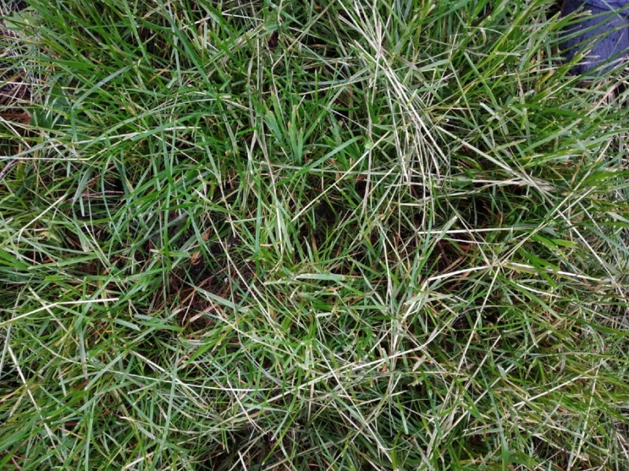

Рисунок 1 Учетная площадка №1

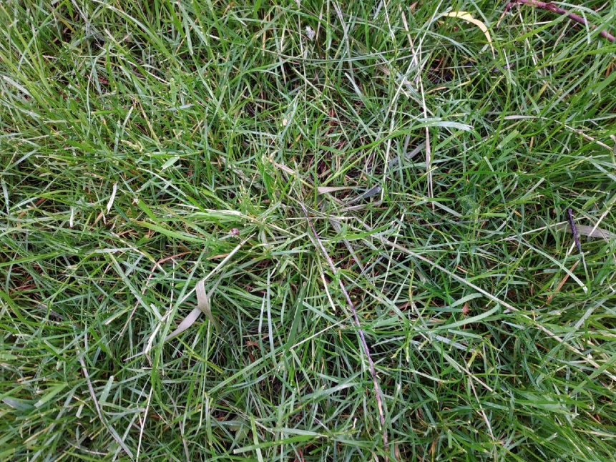

Рисунок 2 Учётная площадка №2

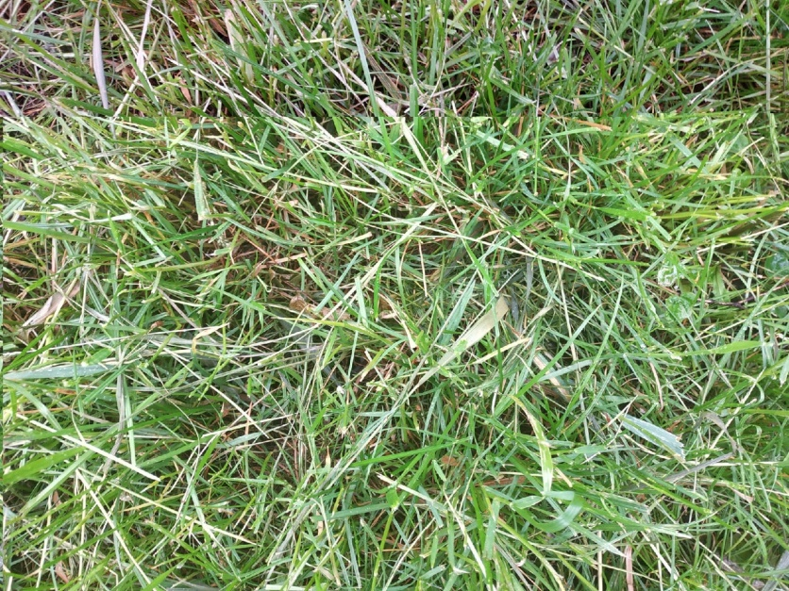

Рисунок 3 Учётная площадка №3

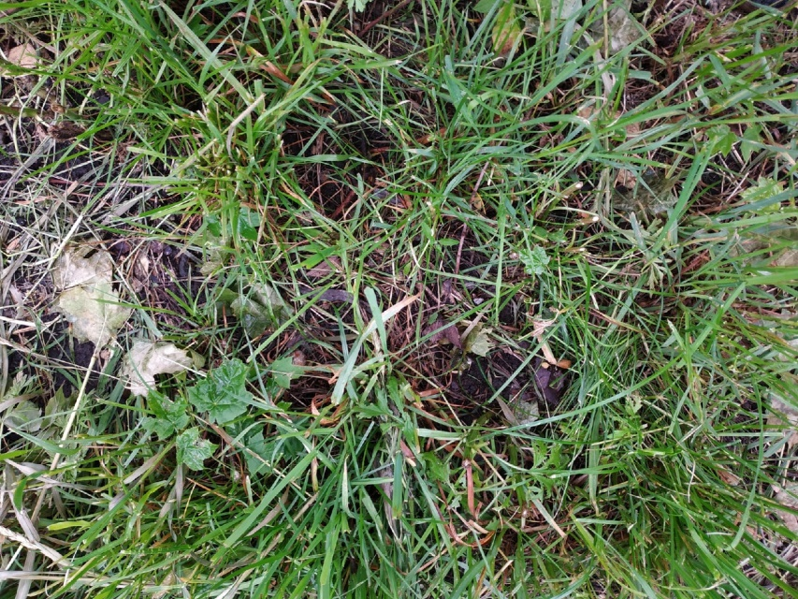

Рисунок 4 Учётная площадка №4

**Результаты исследований.**

Результаты оценки качества газонных травостоев, расположенных на территории корпуса №6 ДонГТУ приведены в таблице 1.

В ходе оценки было выявлено, что на территории корпуса расположено 3 группы травостоев высшего качества,

4 группы травостоев отличного качества. Также наблюдались травостои хорошего и посредственного качества.

*Таблица 1*

*Показатели исследуемых газонных травостоев*

|  |  |  |  |  |  |  |
| --- | --- | --- | --- | --- | --- | --- |
| Номер учётной площадки | Продуктивность побегообразования | | Общая декоративность | | Общая оценка качества травостоя | Показатель качества травостоев |
| Количество побегов, шт/м2 | Баллы | Проектное покрытие | Баллы |
| 1 | 13800+136 | 6 | 85,6% | 4,5 | 27 | Отличный |
| 2 | 14900+137 | 6 | 95,3% | 5 | 30 | Высшего качества |
| 3 | 15400+143 | 6 | 95,5% | 5 | 30 | Высшего качества |
| 4 | 11600+132 | 6 | 91,3% | 5 | 30 | Высшего качества |
| 5 | 12700+133 | 6 | 71,2% | 3.5 | 21 | Хороший |
| 6 | 12600+136 | 6 | 84,9% | 4.5 | 27 | Отличный |
| 7 | 13500+138 | 6 | 86,1% | 4.5 | 27 | Отличный |
| 8 | 14400+141 | 6 | 85,3% | 4.5 | 27 | Отличный |
| 9 | 6600 | 4 | 75,7% | 4 | 16 | Посредств. |

Результаты исследования проективного покрытия учётных площадок газонных травостоев приведены в таблице 1.

*Таблица 2*

*Визуальная оценка и оценка в системе LawnMaster проективного покрытия учётных площадок газонных травостоев.*

|  |  |  |  |
| --- | --- | --- | --- |
| **Проективное покрытие учётных площадок** | | | |
| **№ Учётной площадки** | **Визуальная оценка** | **Оценка системы LawnMaster** | **Разность** |
| 1 | 70% | 61% | 9% |
| 2 | 80% | 76,2% | 3,8% |
| 3 | 80% | 77,9% | 2,1% |
| 4 | 50% | 50,3% | 0,3% |

Как видно из таблицы выше, система LawnMaster даёт оценку проективного покрытия газонных травостоев с отличием в 0,3-9% по сравнению с визуальной оценкой.

**Выводы.**

1. Оценка декоративности газонных травостоев, расположенных на территории ДонГТУ показала, что исследуемые травостои относятся к группе травостоев посредственного, хорошего, отличного и высшего качества.
2. Использование системы LawnMaster позволяет провести автоматическую оценку проективного покрытия при геоботанических исследованиях.
3. Незначительное отличие от визуальной оценки (0,3-9%) позволяет говорить о возможном практическом применении системы LawnMaster в декоративном садоводстве, ресурсоведческих и геоботанических исследованиях.

**Список литературы**

1. *Адоньева Т. Б., Иванова Е. М., Калюжная Л. А. Зеленые насаждения города Воронежа: современное состояние, проблемы //Вестник ВГУ. – 2001. – С. 139.*
2. *Гладов А. В. Озеленение как фактор повышения благоустройства города (на примере городского округа Самары) //Вестник Самарского государственного университета. – 2015. – №. 2 (124).*
3. *Лаптев А. А. Газоны //Киев: Наукова думка. – 1983. – Т. 243. – С. 4.*
4. *Балалаев A. К., Скрипник О. А. Предварительные результаты применения метода цифровой обработки изображения для определения проективного покрытия растительности как основного индикатора состояния экосистем //Екологія і природокористування. – 2011.*
5. *Бузук Г. Н., Созинов О. В. Методы учета проективного покрытия растений: сравнительная оценка с использованием фотоплощадок //Известия Самарского научного центра Российской академии наук. – 2014. – Т. 16. – №. 5-5.*

© Перегорода С.А.

© Воробьёв А.А.

© Швыдченко С.С.

Перегорода Сергей Александрович

Общественное движение «Сообщество молодых учёных»

Алчевск, ЛНР, tfsmu@mail.ru,

Воробьёв А.А.

Общественное движение «Сообщество молодых учёных»

ДонГТУ, Алчевск, ЛНР, tfsmu@mail.ru,

Швыдченко С.С.

К.б.н., доц.

Кафедра «Экологии и БЖД»

ДонГТУ, Алчевск, ЛНР, ebgd@ukr.net

**Оценка качества газонных травостоев г. Алчевска с использованием системы Lawn Master**

**Цель.** Проведение оценки качества существующих в г. Алчевске травостоев с использованием разработанной нами системы LawnMaster.

**Методика.** Разработана система оценки проективного покрытия растений.Для создания программы был использован язык программирования Python и библиотека OpenCV. Для тестирования эффективности созданной программы использовали фотографии газонных травостоев с опытных участков кафедры «Экологии и БЖД» ДонГТУ. Фотографирование учётных площадок производилось с высоты 1 м под углом 90˚. Также травостоям визуально давалась оценка проективного покрытия (группой из трёх человек).

**Результаты.** Выявлено, что существующие на территории корпуса №6 ДонГТУ травостои преимущественно относятся к травостоям высшего и отличного качества. Практически была подтверждена эффективность и точность разработанной системы LawnMaster.

**Научная новизна.** Научная новизна представленной работы состоит в разработанной системе оценки проективного покрытия растений. Впервые была проведена оценка декоративности травостоев на территории ДонГТУ.

**Практическая значимость.** Разработанная система оценки проективного покрытия может применяться в геоботанических, ресурсоведческих исследованиях, а также в декоративном садоводстве.

***Ключевые слова:*** проективное покрытие, учётная площадка, фотоплощадка, газонные травостои, общая декоративность.

**Перегорода С.А., Воробьёв А.А., к.б.н., доц. Швыдченко С.С.** *(ДонГТУ, г. Алчевск, ЛНР, ebgd@ukr.net)*

**ОЦЕНКА КАЧЕСТВА ГАЗОННЫХ ТРАВОСТОЕВ Г. АЛЧЕВСКА С ИСПОЛЬЗОВАНИЕМ СИСТЕМЫ LAWN MASTER**

*Работа посвящена разработке метода учёта проективного покрытия растений на основе использования фотоплощадок. Оценка учётных газонных площадок показала высокую точность разработанной системы учёта.*

***Ключевые слова:*** *проективное покрытие, учётная площадка, фотоплощадка, газонные травостои, общая декоративность.*